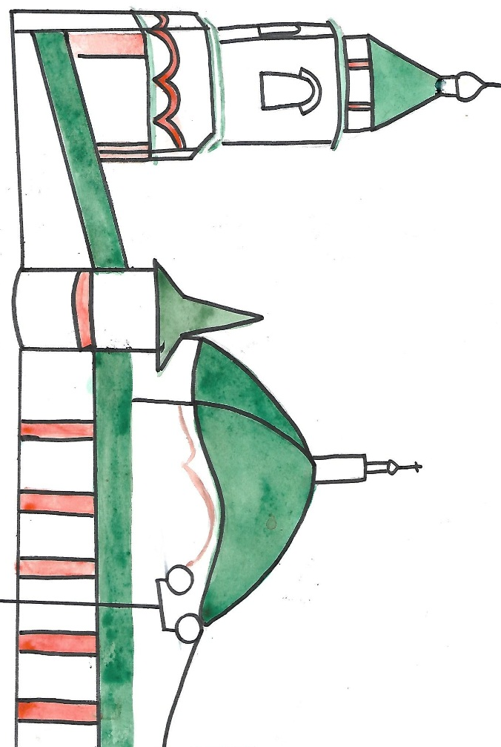

Работа на городской конкурс «Электронная азбука города Чебоксары от А до Я»
Степановой Софьи Александровны, ученицы 6 «В» класса, лицея №44.
У каждого из нас есть свои излюбленные места прогулок по городу. Я же вместе со своей семьей люблю прогуливаться по старой частигорода. Идя, по дороге к храму утыкаешься в Свято-Троицкий православный мужской монастырь. Войдя в монастырь мне кажется, что я попадаю в обитель спокойствия и духовного умиротворения. Рассматривая строения монастыря, я и не догадывалась о его богатой истории.
Монастырь был построен в 1566 по приказу Ивана VIГрозногов миссионерских целях для распространения православия среди народов Поволжья. Место под строительство выбрали на нижней приволжской террасе у слияния рек Волги и Чебоксарки. Мимо стен монастыря проходил торговый путь и основная дорога на Москву. Первоначально храмы монастыря были деревянными, колокольня находилась со стороны Волги, с севера.
В 1609 году монастырь был сожжен и разорен. Но монахи смогли заново отстроить монастырь. Позже здесь появляется икона Николаю Угоднику. Даже некрещенные чуваши и марийцы из многих окрестных мест приходили судиться к этой иконе. Ведь считалось, что перед ней невозможно сказать неправду и при этом не упасть замертво. Это икона по сей день находится в стенах монастыря.
Во время путешествия по Волге, направляясь в Казань в 1767 году, императрица Екатерина II остановилась в Чебоксарах. Свое знакомство с городом она начала с посещения Свято-Троицкого мужского монастыря.
А в1922 году приключилось новая беда, с целью помощи голодающим советское правительство изъяло у монастыря массу ценных богослужебных предметов и икон в драгоценных окладах. Спустя много лет, часть из них была передана в новообразованный музей, благодаря чему сохранилась и частично была возвращена монастырю в 1990-е годы.
И лишь мае 1993 года началось восстановление монастыря. На сегодняшний день в монастыре несколько храмов: Собор Живоначальной Троицы, Церковь Толгской иконы Божией Матери, Надвратная церковь великомученика Феодора Стратилата, Часовня святителя Николая Чудотворца. Все храмы на территориимонастыря являются памятниками архитектуры.В монастыре также можно увидеть, среди прочих, редчайший памятник церковного искусства XVI века – резной образ Николы Можайского.
Прогуливаясь по монастырю как бы окунаешься в его прошлое и очень не хочется возвращаться в суету современного мира, поэтому я надолго задерживаюсь возле монастыря.Очень сложно описать их красоту, значимость и величие этих памятников архитектуры. Кстати, не зря от слова память произошли словапамятник, памятные места.Ведь они собой напоминают то, что нужно сохранять в своей памяти, чтобы помнить свою родословную, свои корни и своих предков.

